PHỤ LỤC ẢNH
MỘT SỐ HÌNH ẢNH VỀ NGUYÊN LIỆU, THÍ NGHIỆM
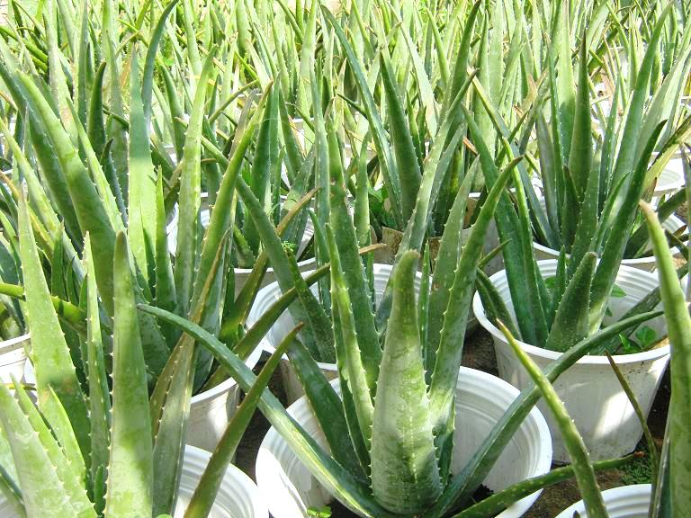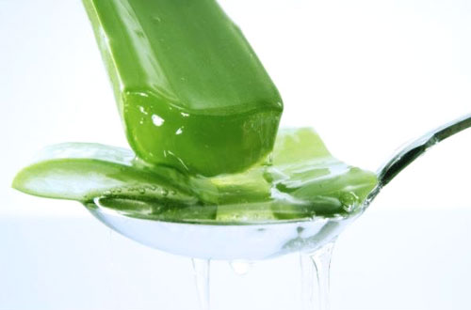
1.Nha đam (Aloe sp.) 2.Thịt lá nha đam
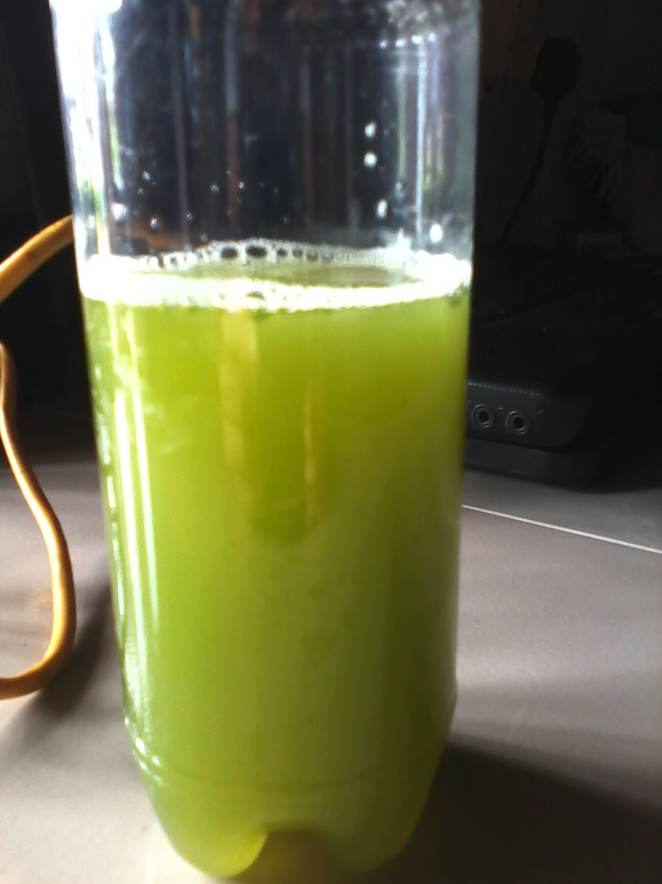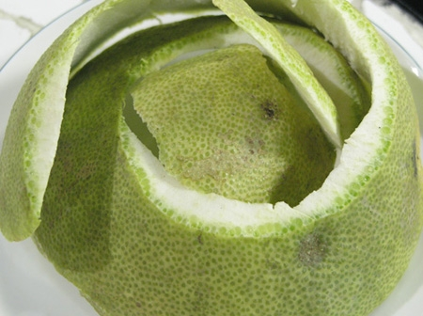
3.Dịch ép nha đam 4.Vỏ bưởi tươi (Citrus sp.)
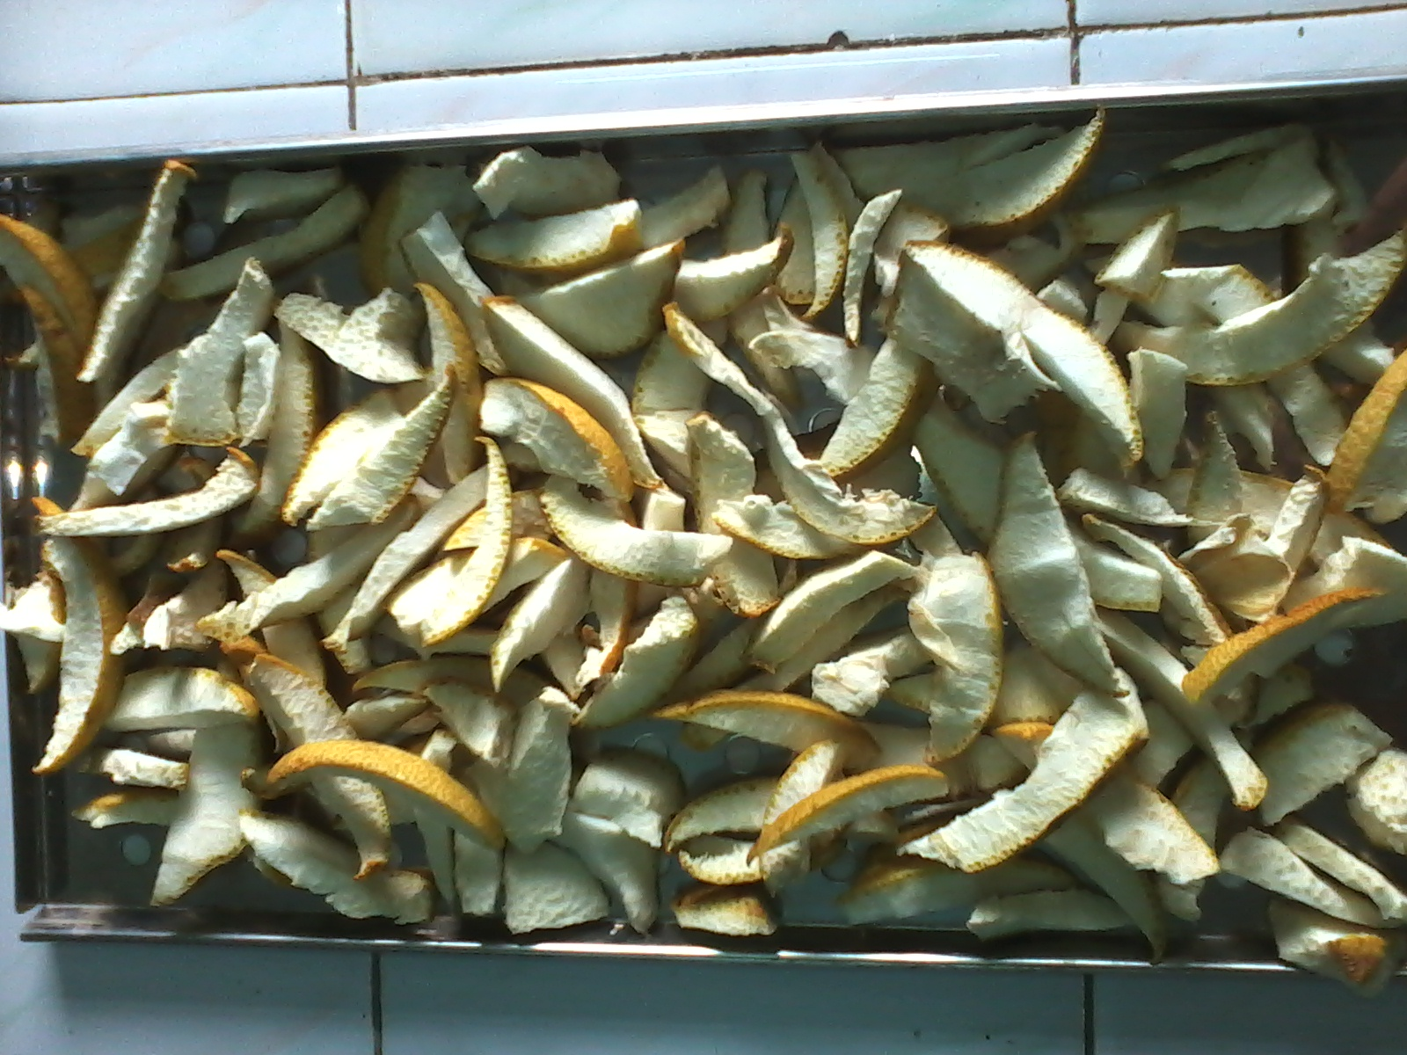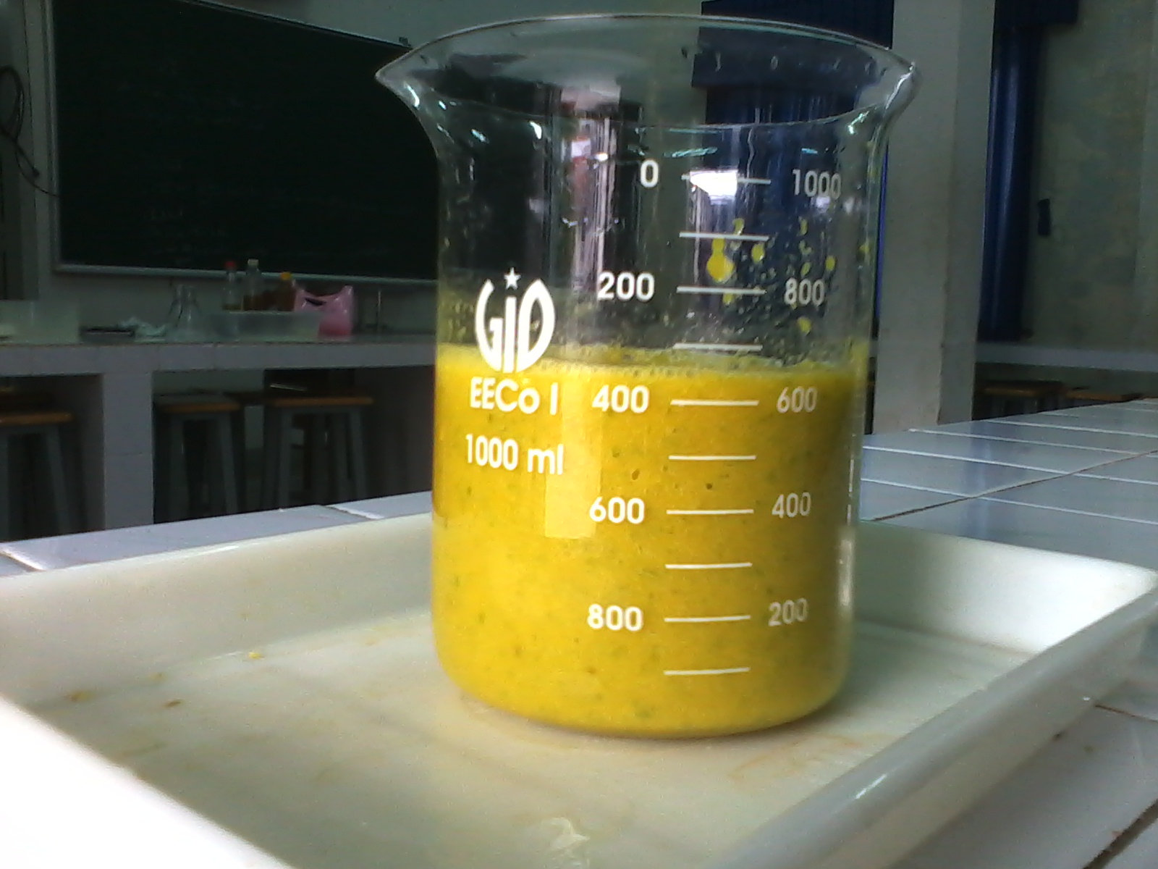
5.Khây sấy vỏ bưởi 6.Dịch vỏ bưởi
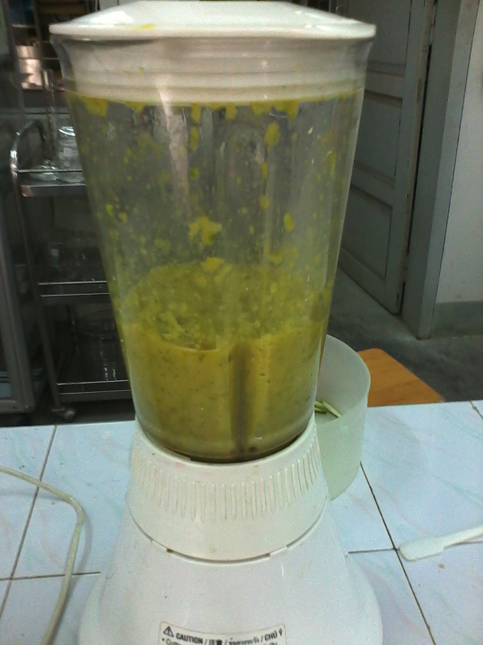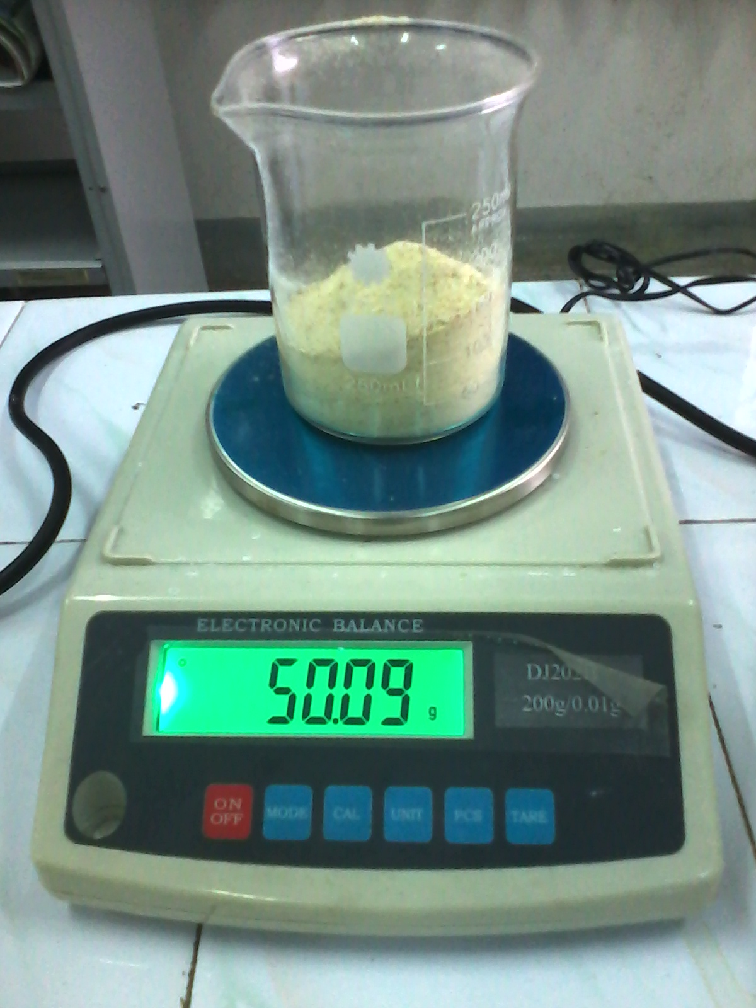
7.Máy xay vỏ bưởi 8.Cân bột bưởi
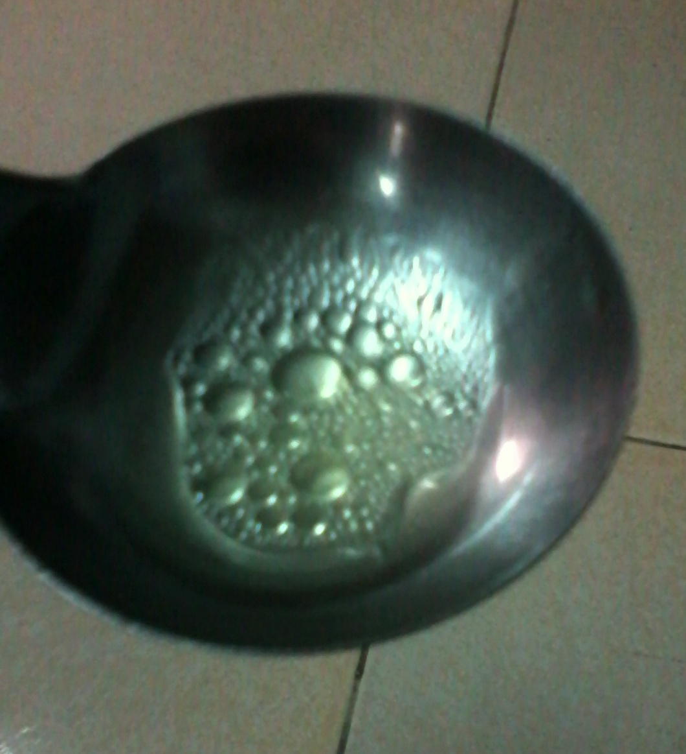
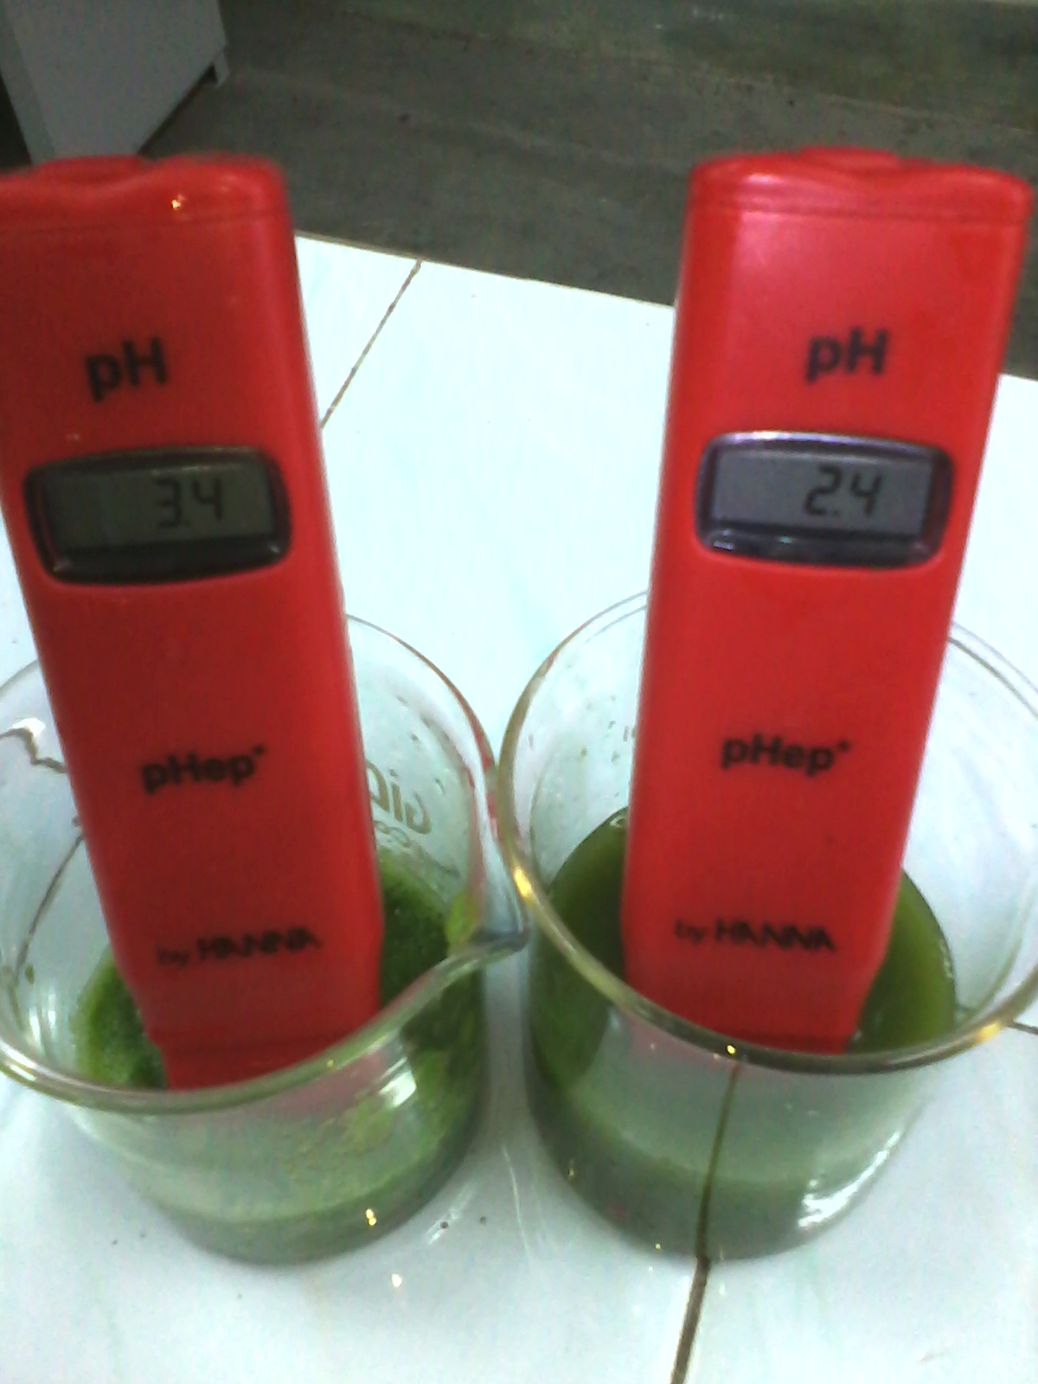

9.Đo pH dịch nha đam 10.Dịch nha đam nhũ tương lipit

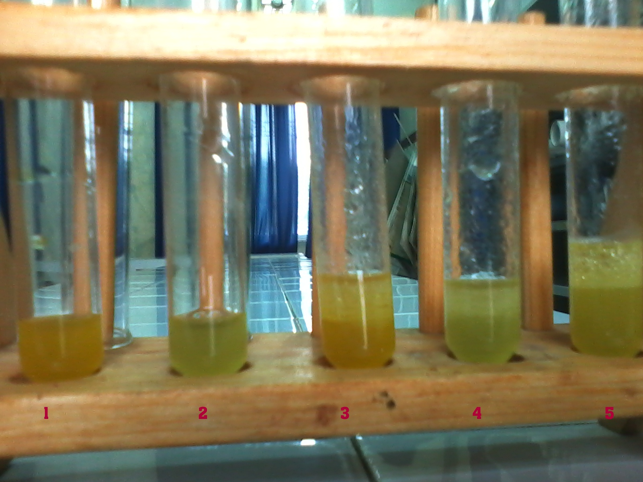
11.Thí nghiệm nhũ tương
1: dịch vỏ bưởi; 2: dịch nha đam; 3: dịch vỏ bưởi nhũ tương lipit; 4: dịch nha đam nhũ tương lipit; 5: hỗn hợp dịch vỏ bưởi và nha đam nhũ tương lipit
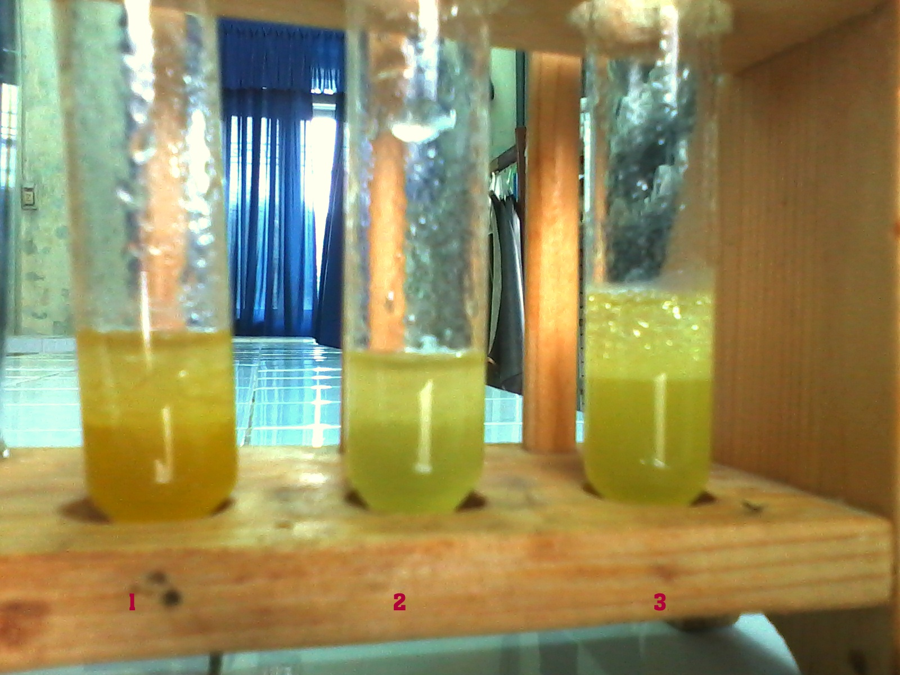
12.Thí nghiệm nhũ tương
1: dịch vỏ bưởi nhũ tương lipit; 2: dịch nha đam nhũ tương lipit; 3: hỗn hợp dịch vỏ bưởi và nha đam nhũ tương lipit
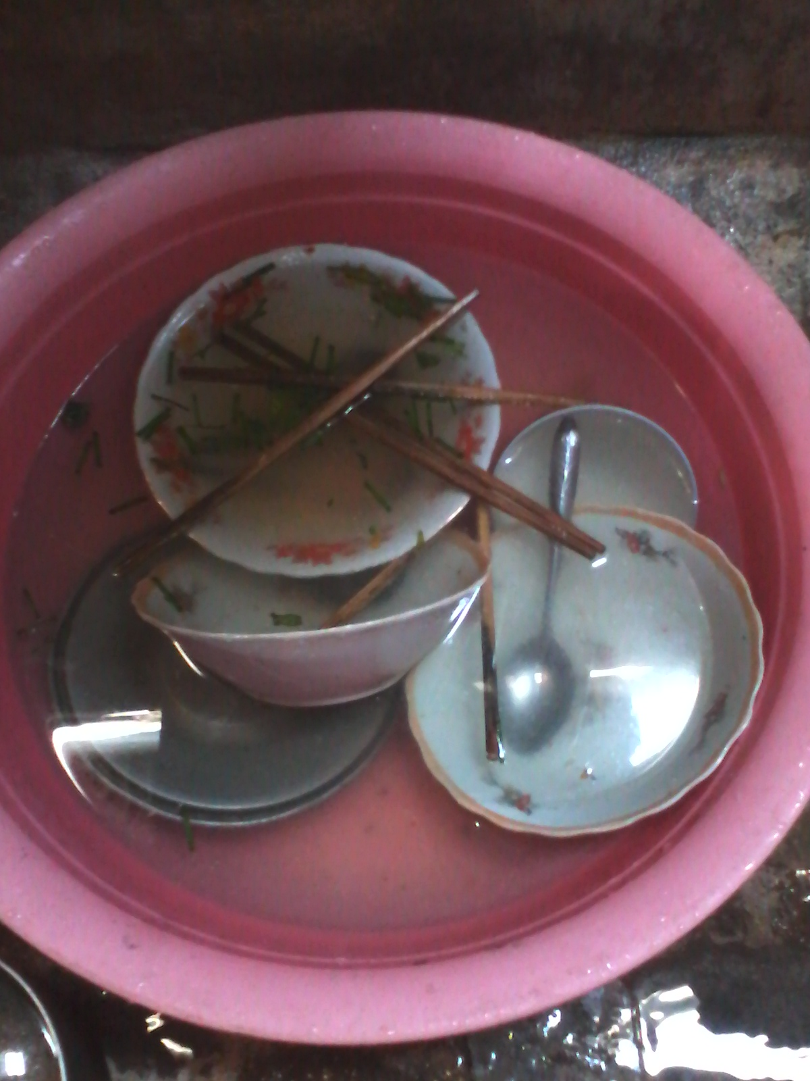
13.Chén, bát, muỗng, đũa bẩn

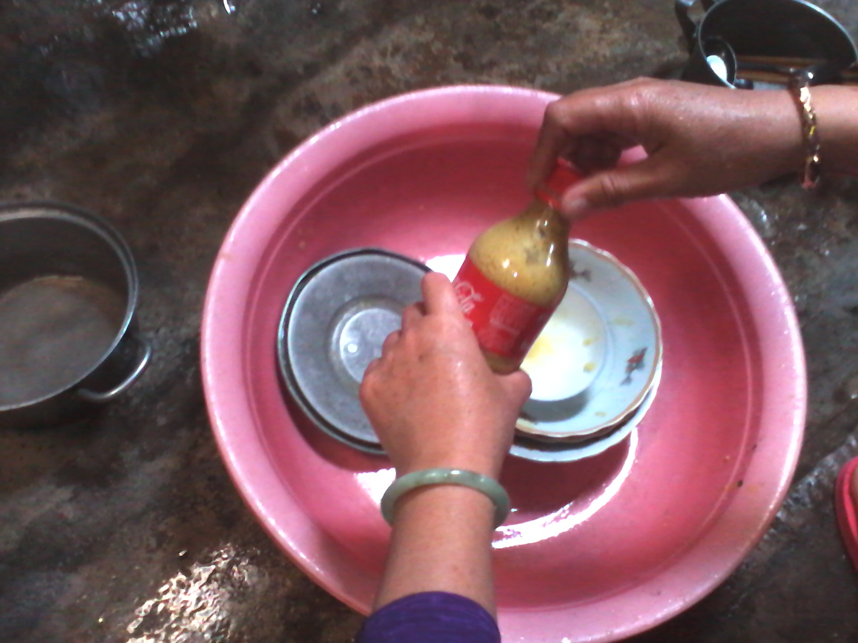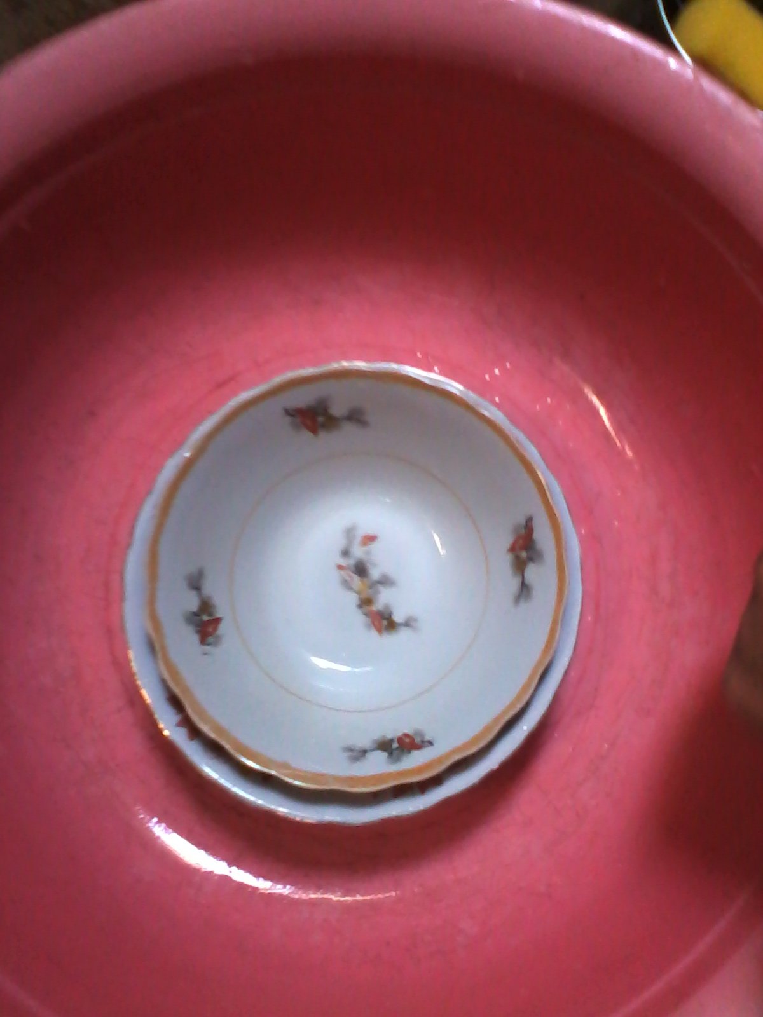
14.Sử dụng chế phẩm 15.Bát sau khi rửa

